OZNAKOWANIE POJEMNIKÓW Z SUBSTANCJAMI CHEMICZNYMI

 | Oznakowanie substancji za pomocą piktogramów GHS wg rozporządzenia Parlamentu Europejskiego i Rady (WE) nr 1272/2008 z dnia 16 grudnia 2008 r. w sprawie klasyfikacji, oznakowania i pakowania substancji i mieszanin. | Oznakowanie substancji za pomocą piktogramów wg rozporządzenia ministra zdrowia z dnia 2 września 2003 r. w sprawie oznakowania opakowań substancji niebezpiecznych i preparatów niebezpiecznych (Dz. U. 2003 roku., nr 173, poz. 1679).
PALNE | 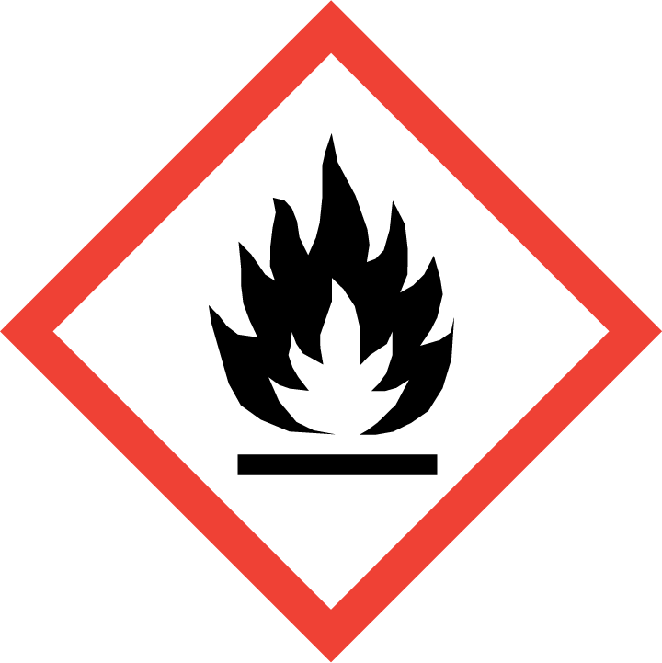 | 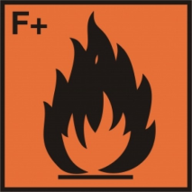
TOKSYCZNE | 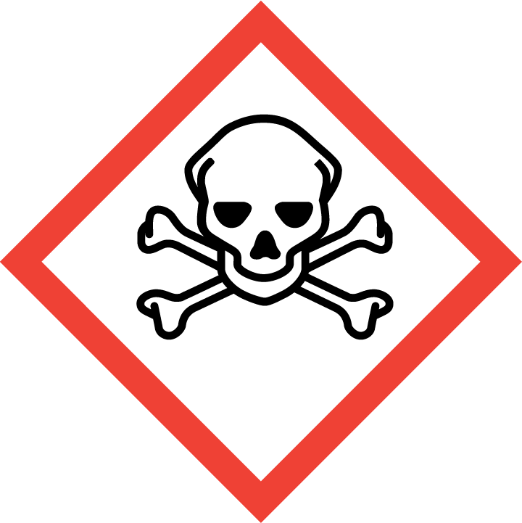 | 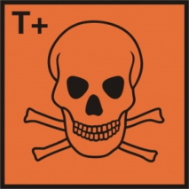
ŻRĄCE | 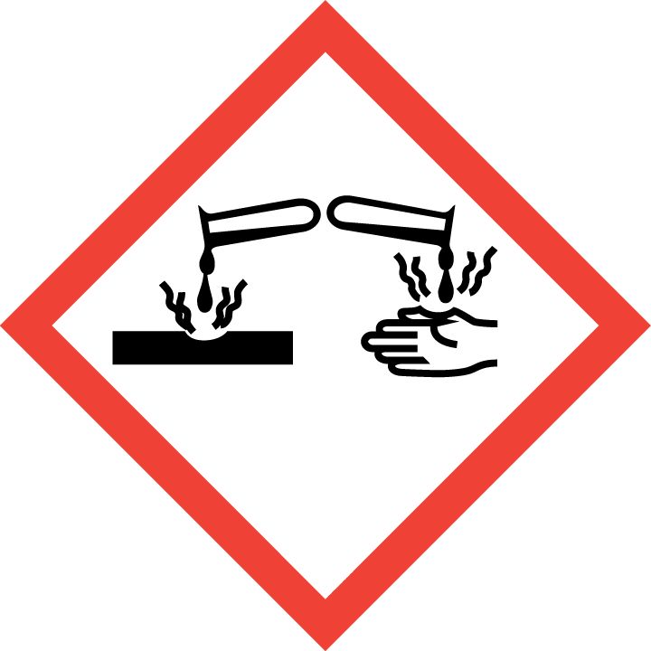 | 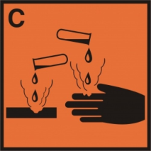
SZKODLIWE | 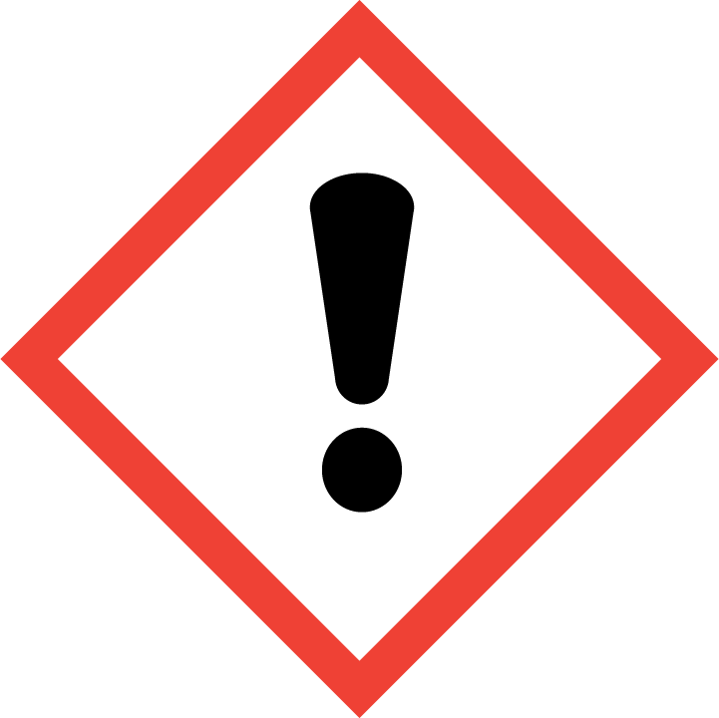 | 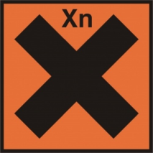
RAKOTWÓRCZE | 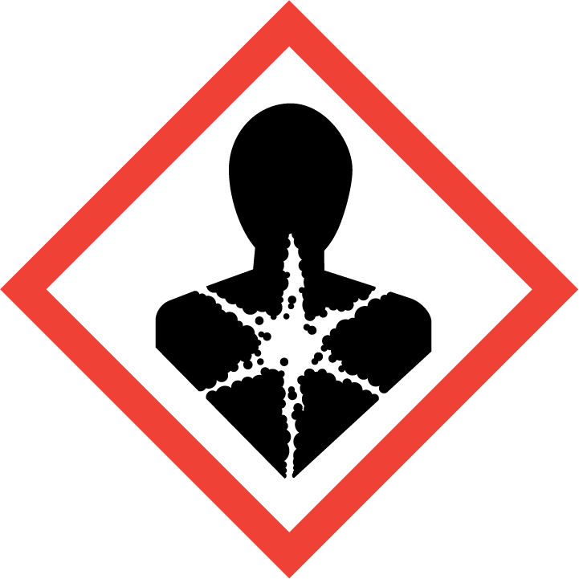
NIEBEZPIECZNE DLA ŚRODOWISKA | 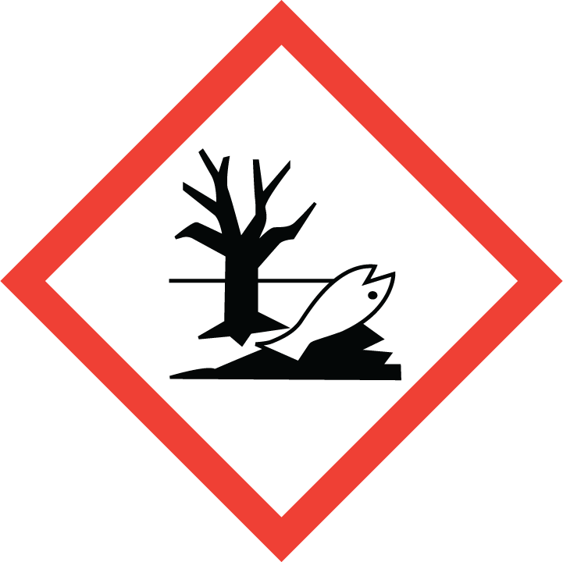 | 
UTLENIAJĄCE | 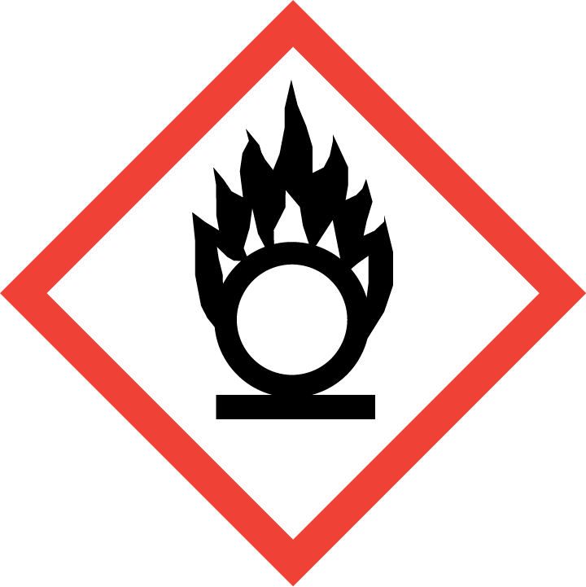 | 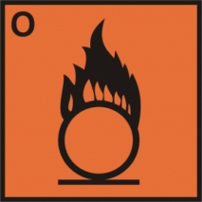
DRAŻNIĄCE |  | 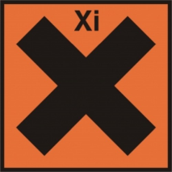
ZAGROŻENIE BIOLOGICZNE |  | 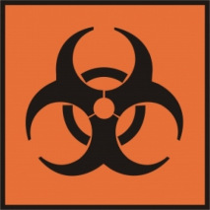
WYBUCHOWE | 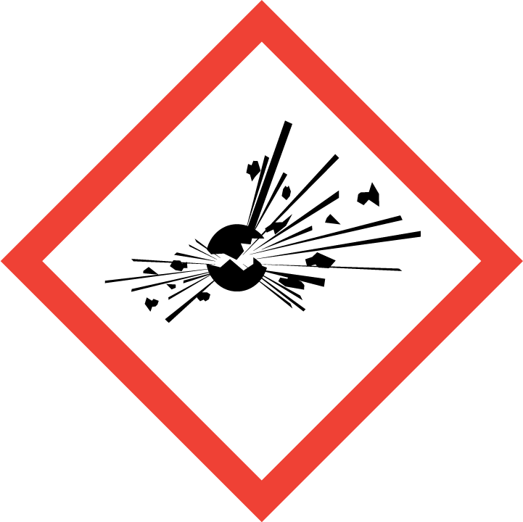

OPRACOWAŁ

